Milé děti,
Máme tu nový týden a opět novou práci k udělání. Tento týden nás čeká opět nová látka v českém jazyce i matematice, tak prosím pečlivě čtěte moje popisky a pokud to půjde, přihlašte se v úterý ve 12:00 na videokonferenci, kde si všechno potřebné vysvětlíme.
Přeji vám všem krásný týden a všechno nejlepší ke DNI DĚTÍ

ČESKÝ JAZYK
- Skloňování přídavných jmen tvrdých- v tomto týdnu se podíváme na skloňování přídavných jmen tvrdých, konkrétně na vzor MLADÝ a na to, jak tento vzor použít pro psaní spravného i, y.
- Do sešitu si, prosím, opište nebo nalepte tabulku se skloňováním. Všechny tvary je dobré mít zapsané v hlavě tak, jak u skloňování a vzorů podstatných jmen. Určování je vpodstatě stejné jako u podstatných jmen, musím si místo přídavného jména dosadit vzor ve stejném pádě a podle toho vím, jakou koncovku doplnit. Př: zvědav__ kluk- místo slova zvědav__ si dosadím slovo mladý- zvědavý kluk jako mladý kluk- vím, že ve slově mladý se píše tvrdé y, proto i ve slově zvědavý bude ý. Stejně tak si můžu říci i KDO, CO? Zvědavý kluk- 1. pádová otázka, v tabulce si najdu, že v 1. pádě čísla jednotného pro rod mužský životný mám u vzoru mladý koncovku ý, proto to musím napsat i ve slově zvědavý.

ÚKOL:
- do červeného sešitu zapsat nebo nalepit skloňování vzoru mladý
- učebnice strana 94/ 2 zapsat do sešitu
- pracovní sešit strana 4 celá- u cvičení 1 doporučuji si vždy vymyslet podstatné jméno v daném rodě- půjde vám to tak lépe ( nový- 2.p., č.j. r.m.- podstatné jméno mužského rodu si zvolím například auto- (bez) nového auta, poslední cvičení je diktát- na konci týdne, až vám to trošku půjde poproste někoho, aby vám diktát nadiktoval.
SKLOŇOVÁNÍ PŘÍDAVNÝCH JMEN TVRDÝCH- VZOR MLADÝ
Číslo jednotné:

pád | rod mužský životný | rod mužský neživotný | rod ženský | rod střední
1. | mladý | mladý | mladá | mladé
2. | mladého | mladého | mladé | mladého
3. | mladému | mladému | mladé | mladému
4. | mladého | mladý | mladou | mladé
5. | mladý | mladý | mladá | mladé
6. | mladém | mladém | mladé | mladém
7. | mladým | mladým | mladou | mladým

Číslo množné:
pád | rod mužský životný | rod mužský neživotný | rod ženský | rod střední
1. | mladí | mladé | mladé | mladá
2. | mladých | mladých | mladých | mladých
3. | mladým | mladým | mladým | mladým
4. | mladé | mladé | mladé | mladá
5. | mladí | mladé | mladé | mladá
6. | mladých | mladých | mladých | mladých
7. | mladými | mladými | mladými | mladými

MATEMATIKA
- Zaokrouhlování desetinných čísel: opakování
- Sčítání desetinných čísel: na toto se podíváme při úterní videokonferenci. Kdo by se na videokonferenci nepřipojil, tak při sčítání dbejte na to, že musíme sčítat vždy stejné řády čísel, tzn. Desítky s desítkami, jednotky s jednotkami, desetiny s desetinami, setiny se setinami, tisíciny s tisícinami - 10, 52 + 12, 30= (10 + 12) + (0, 52 +0, 30) = 22 + 0,82 = 22, 82

ÚKOL:
- Pracovní sešit strana 14, 15 celá- sčítání desetinných čísel (strana 15) prosím nedělejte, než si to vysvětlíme při úterní videokonferenci
- Dobrovolně a pro rychlíky početník strana 24
- https://www.onlinecviceni.cz/exc/pub_list_exc.php?action=show&class=5&subject=Matematika&search1=10.+Desetinn%C3%A1+%C4%8D%C3%ADsla&topic=04.+Zaokrouhlov%C3%A1n%C3%AD+na+celky#selid pro úplné rychlíky ještě online cvičení na zaokrouhlování desetinných čísel

VLASTIVĚDA

- Dějiny- Počátek nových nadějí

ÚKOL:
- V učebnici si přečtěte strany 49- 52- kapitola 23.
- Pracovní listy strana 29 celá- máte- li možnost, cvičení 1 prodiskutujte třeba s rodiči, pokud možnost nemáte, zkuste si tyto pojmy alespoň sami pro sebe vysvětlit.

- Putování po Evropě- opakování Evropy, světadílů a oceánů
ÚKOL:
- pracovní list- pokud si ho nemůžete vytisknout, doplňte v počítači, co doplnit půjde, zbytek si udělejte ústně
- http://rysava.websnadno.cz/vlastiveda_5.roc/evropa_povrch1.htm
- http://rysava.websnadno.cz/vlastiveda_5.roc/evropa_more.htm
- Procvičte si online povrch a vodstvo Evropy

Opakování: Evropa a svět
- Dopiš světové strany: S, J, V, Z, SV, SZ, JV, SV.

- Do mapy dopiš názvy poloostrovů a ostrovů:

Apeninský poloostrov Britské ostrovy Sicílie Balkánský poloostrov

Island Pyrenejský poloostrov Skandinávský poloostrov
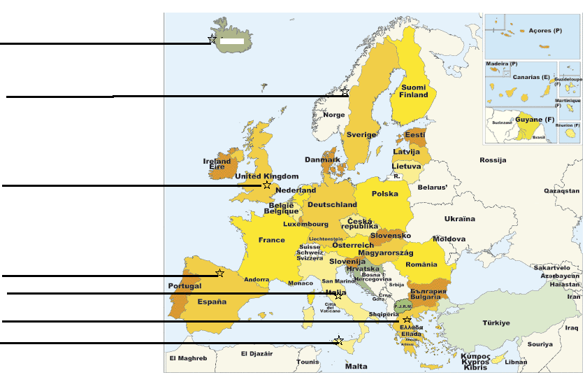
- Vylušti přesmyčky, dostaneš názvy pohoří:
PA – TY – KAR ___________________________
NI – NY- A – PE ___________________________
KÁN – BAL _______________________________
- Vyhledej na mapě, které státy leží na těchto poloostrovech:
Pyrenejský poloostrov_____________________________________________________
Apeninský poloostrov_____________________________________________________
Balkánský poloostrov_____________________________________________________
Skandinávský poloostrov__________________________________________________

- Která moře omývají tyto země. Vyhledej na mapě:
Itálii ___________________________________________________________________
Norsko _________________________________________________________________
Velkou Británii ___________________________________________________________
- Napiš hlavní města těchto států:
Velká Británie _________________, Portugalsko ___________________, Španělsko _____________, Francie _______________, Itálie ______________, Nizozemí _____________, Švýcarsko ___________, Řecko ______________, Norsko ______________, Finsko _______________.

- Dopiš do mapy názvy jednotlivých světadílů:

- Který světadíl není na mapě znázorněný: _ _ T_R_ _ _ _A
- Vyznač šipkou na mapě, kde se tento světadíl nachází.
- Vypiš názvy čtyř oceánů: _____________________oceán
_____________________oceán
_____________________oceán
_____________________oceán

PŘÍRODOVĚDA
- Močová soustava- zápis
- Rozmnožovací soustava
ÚKOL:
- do sešitu si, prosím, napište nebo nalepte zápis močová soustava. Pokud máte možnost, okopírujte a nalepte si obrázek ze strany 47, obrázek si můžete i nakreslit.
- v učebnici si přečtěte strany 48- 49 Rozmnožovací soustava, ústně si projděte zelené otázky
- http://rysava.websnadno.cz/prirodoveda_5.roc/mocova_soustava.htm zde si můžete také ověřit, kolik jste si toho zapamatovali z močové soustavy.
VYLUČOVÁNÍ
- Tělo vytváří 3 druhy odpadních látek:
- Oxid uhličitý- odchází z plic při vydechování
- Pevné, nestrávené zbytky potravy- stolice
- Tekutý odpad- moč, pot
MOČOVÁ SOUSTAVA
- Odvádí z těla tekutý odpad
- Ledviny- vzniká zde moč, krev zde odevzdává přebytečné tekutiny, cizorodé a odpadní látky a soli
- Močovody- z každé ledviny vede jeden močovod, odvádí moč do močového měchýře
- Močový měchýř- hromadí se zde moč, když je plný, stáhne se a vypudí moč- ovládáme ho naší vůlí
- Močová trubice- odvádí moč ven z těla
- Je důležité denně vypít dostatek tekutin, aby ledviny správně pracovaly a mohly vylučovat škodlivé látky

- https://www.youtube.com/watch?v=8wnLt5PYh_c můžete se podívat na další díl z cyklu Byl jednou jeden život: Zrození

ANGLICKÝ JAZYK

skupiny p uč. Šolce a pí uč. Myslivcové
- Minulý čas pravidelných sloves
- Nová nepravidelná slovesa
Úkol:
- Pracovní sešit strana 53 celá
- Učebnice strana 53/ 5 – otázky i odpovědi si čtěte nahlas- počítám s tím, že bychom se na angličtinu také chvíli podívali při některé z videokonferencí
- Naučte se nová nepravidelná slovesa- červeně zabarvená
- Procvičte si opět nepravidelná slovesa z minulých týdnů: doplňte tabulku: pokuste se ji doplnit nejprve zpaměti, pokud nebudete vědět, podívejte se do tabulky
Překlad | 1. tvar | 2. tvar | 3. tvar
chytat
 | see
 |  | wrote
 |  |  | got
kreslit
 | run
 |  | made
 |  |  | put
číst
 | go
 |  | was/were

Skupina pí uč. Trnkové

- učebnice str. 51 cv. 6 - napsat do školního sešitu
- pracovní sešit str. 50 cv. 3, 4

HUDEBNÍ BONUS 😊 další z rytmických cvičení a nová písnička tentokrát z Nového Zélandu Doufám, že se vám bude líbit!
https://www.youtube.com/watch?v=pFKRwWsfjno

